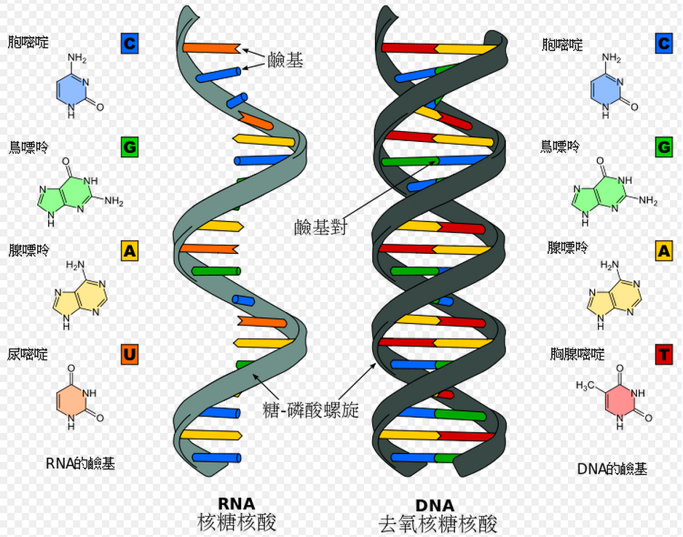 https://zh.wikipedia.org/wiki/File:Difference_DNA_RNA-ZH.svg

組成脫氧核醣核酸的鹼基，分別是腺嘌呤（縮寫A）、胞嘧啶（C）、鳥嘌呤（G）與胸腺嘧啶（T）。DNA上包含多段基因，每段基因是一個程式，輸入胺基酸，輸出蛋白質。https://www.youtube.com/watch?v=gG7uCskUOrA

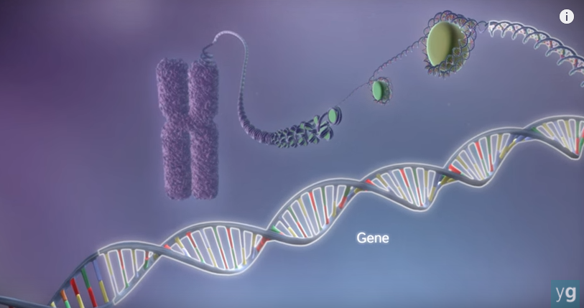

基因轉錄成mRNA

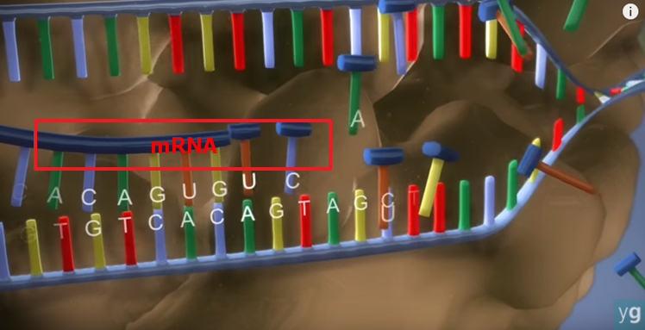

mRNA利用胺基酸合成蛋白質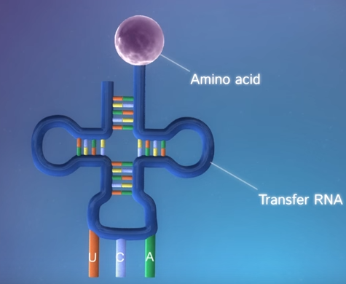 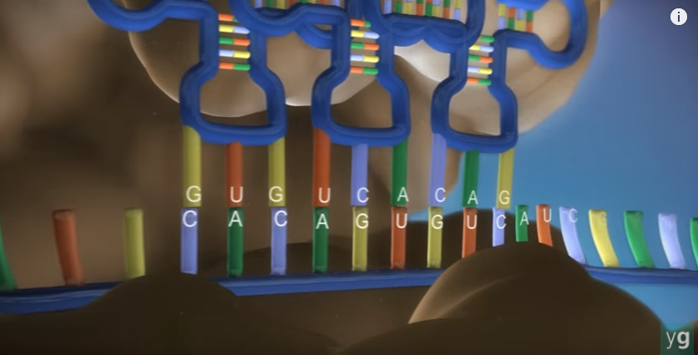 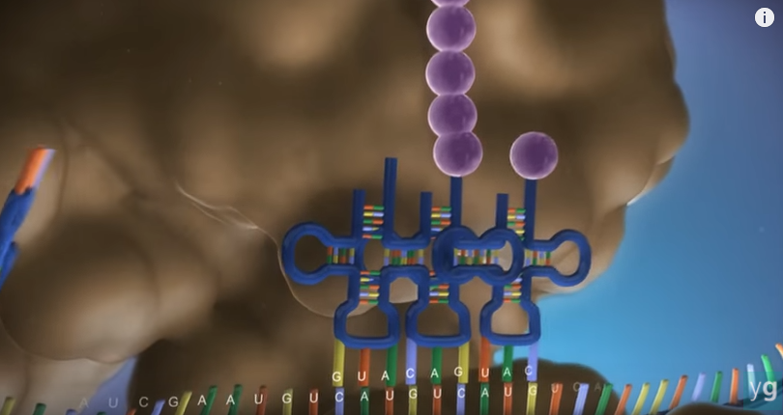

## '第一題，給定一DNA片段，請產生mRNA片段

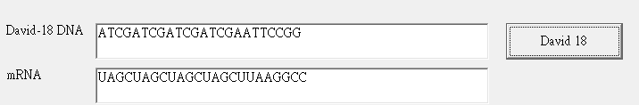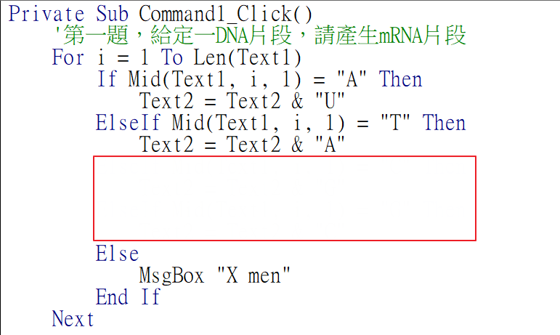

## '第二題，從text2的mRNA片段，產生amino acid串列，3個為一組()包起來

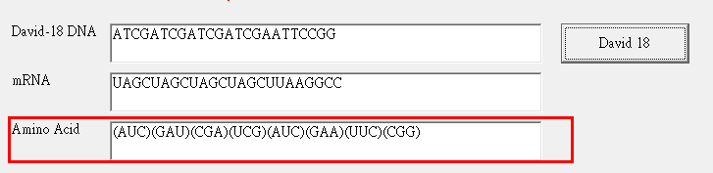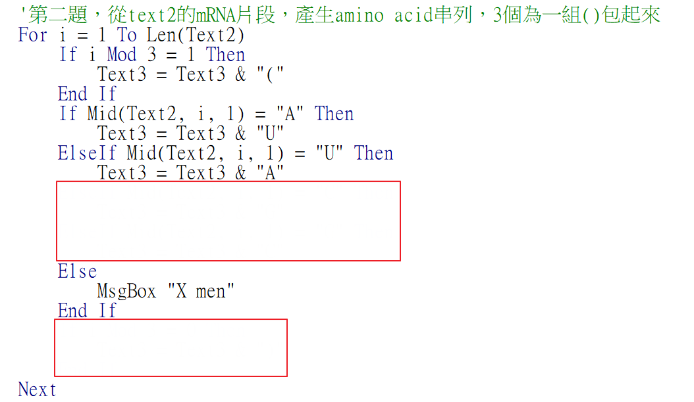

## '第三題，給定一dna片段text1，請劃出雙股結構

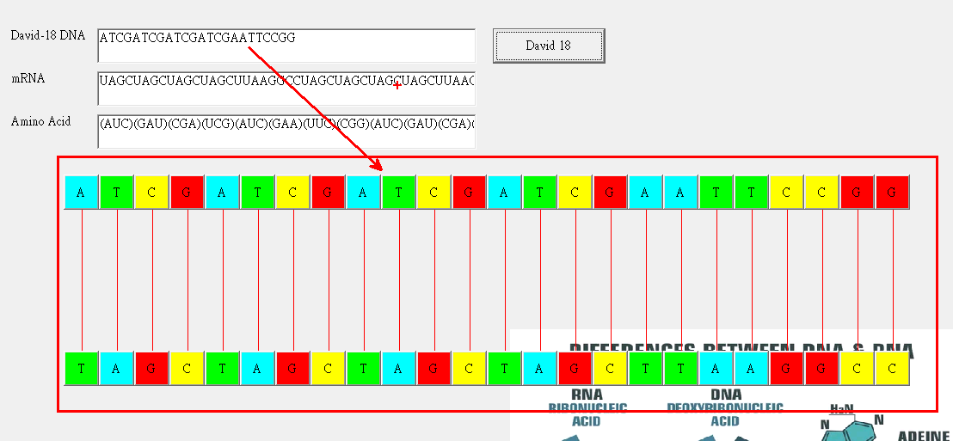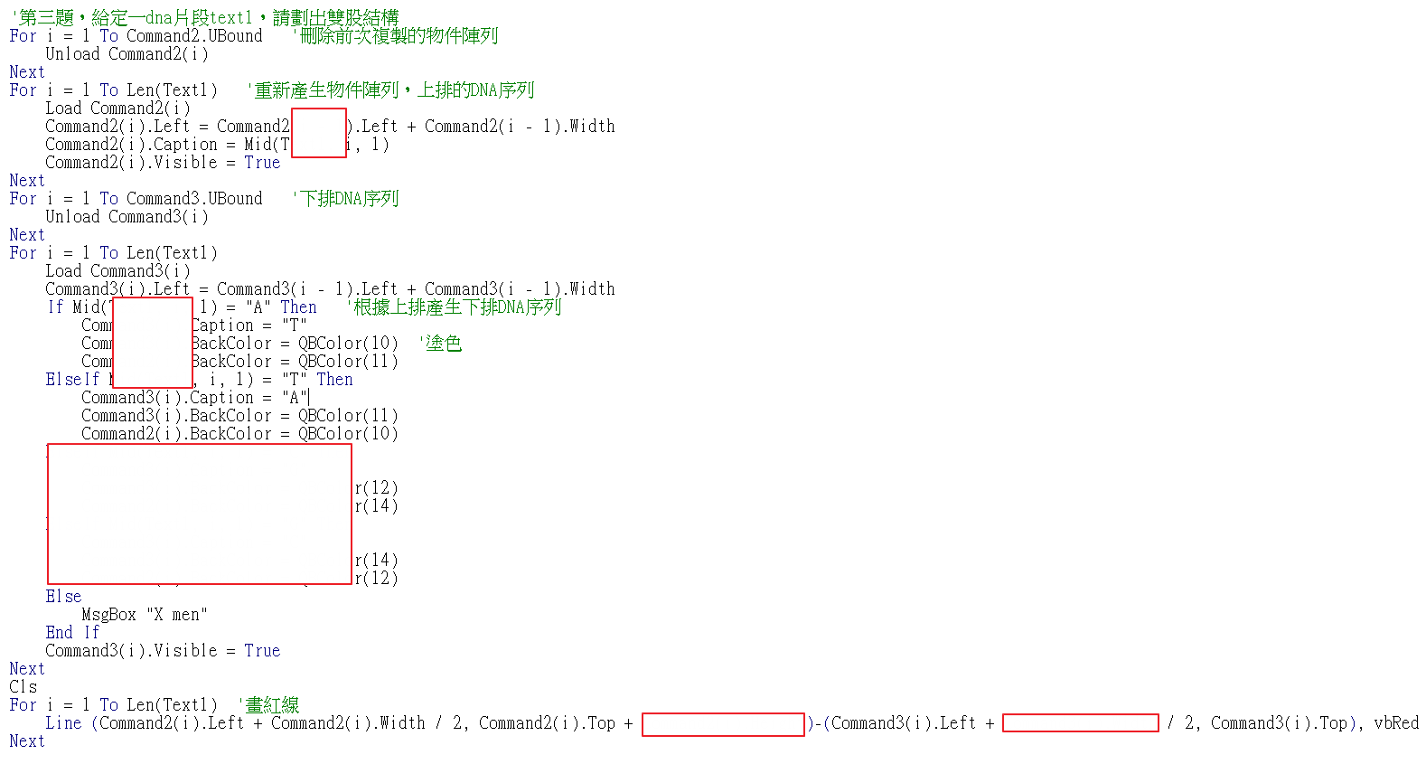

## '第四題，螺旋

